|  |  |  |  |  |
| --- | --- | --- | --- | --- |
|  | **KARTA PROJEKTU (PRZEDSIĘWZIĘCIA) REWITALIZACYJNEGO**  **do Gminnego Programu Rewitalizacji Miasta Ruda Śląska do 2030 roku**  (należy wypełnić wszystkie właściwe punkty Karty Projektu – białe pola) | | |  |
| **Zgłaszam nowy projekt** *(Zaznacz x)* | | |  | |
| **Zmieniam projekt zawarty w GPR pod nr i tytułem** *(Zaznacz x)*  *(Podaj nr i tytuł projektu, który zmieniasz)* | | |  | |
|  | | | | |
| **Tytuł projektu** *(Należy podać propozycję nazwy zgłaszanego nowego projektu lub nową nazwę – jeśli dotyczy - zmienianego projektu)* | | | | |
|  | | | | |
| **Dane Wnioskodawcy** | | | | |
| **Nazwa Wnioskodawcy:** | |  | | |
| **Adres:** | |  | | |
| **Osoba do kontaktu:** | |  | | |
| **Telefon** (dane nieobowiązkowe, ale zalecane w celu kontaktu w przypadku wyjaśnienia ewentualnych wątpliwości)**:** | |  | | |
| **e-mail** (dane nieobowiązkowe, ale zalecane w celu kontaktu w przypadku wyjaśnienia ewentualnych wątpliwości)**:** | |  | | |
| **Nazwa realizatora/ów projektu**  *(Należy wskazać pełną nazwę podmiotu/ów, które będą odpowiedzialne za realizację projektu).* | | | | |
|  | | | | |
| **Lokalizacja – miejsce realizacji projektu**  *(W przypadku projektów inwestycyjnych należy wskazać dokładny adres miejsca realizacji (ulica, nr budynku/lokalu) lub w przypadku projektów przestrzennych (bez adresu) obręb i numer działki ewidencyjnej. Jeśli dokładny adres realizacji projektu nie jest możliwy do określenia ze względu na specyfikę projektu (np. działania będą realizowane w plenerze w różnych miejscach), należy wskazać miejsce realizacji bardziej ogólnie: np. podobszar rewitalizacji lub cały obszar rewitalizacji)* | | | | |
|  | | | | |
| **Strona www lub profil projektu w mediach społecznościowych** *(Jeśli posiada)* | | | | |
|  | | | | |

|  |  |  |  |  |  |  |
| --- | --- | --- | --- | --- | --- | --- |
| **Projekt w podobszarze rewitalizacji**  *(Zaznacz podobszar, w którym projekt będzie realizowany)* | | | | | | |
| 1. **Ruda** | | | | |  | |
| 1. **Orzegów** | | | | |  | |
| 1. **Godula** | | | | |  | |
| 1. **Kolonia Carl Emanuel** | | | | |  | |
| 1. **Chebzie/Kaufhaus** | | | | |  | |
| 1. **Teren przy ul. 1 Maja** | | | | |  | |
| 1. **Szyb Mikołaj** | | | | |  | |
| 1. **Muzeum PRL** | | | | |  | |
| 1. **Wirek/Czarny Las** | | | | |  | |
| 1. **Bykowina/Kochłowice** | | | | |  | |
| 1. **Nowy Bytom** | | | | |  | |
| 1. **Teren po KWK Pokój** | | | | |  | |
| **Poza obszarem rewitalizacji** *(proszę pamiętać o dodatkowym uzasadnieniu)* | | | | |  | |
| **Uzasadnienie wyboru projektu**  *(Należy wskazać problemy, które ma rozwiązać realizacja projektu, potrzeby oraz ewentualnie potencjały, które będą wykorzystane. Uzasadnienie powinno zawierać m.in. opis stanu istniejącego ze wskazaniem, dlaczego obecna sytuacja nie jest korzystna).* | | | | | | |
|  | | | | | | |
| **Zakres projektu – opis zadań realizowanych w ramach projektu**  *(Należy przedstawić charakterystykę projektu ze wskazaniem zakresu planowanych prac, działań, podstawowych parametrów technicznych związanych np. z powierzchnią budynków objętych działaniami, powierzchnią przestrzeni objętych działaniami, długością infrastruktury, itp. W przypadku projektów społecznych warto określić grupę odbiorców i rodzaj działań do tej grupy adresowanych).* | | | | | | |
|  | | | | | | |
| **Opisz sposób zapewnienia dostępu do infrastruktury/usług dla osób ze szczególnymi potrzebami , o których mowa w ustawie z dnia 19 lipca 2019 r. o zapewnianiu dostępności osobom ze szczególnymi potrzebami, o ile dane te są możliwe do wskazania** | | | | | | |
|  | | | | | | |
| **Uzasadnienie dla realizacji projektu poza obszarem rewitalizacji**  *(Takie projekty mogą być realizowane poza obszarem rewitalizacji, jeżeli wynika to z ich specyfiki i służą one realizacji celów i kierunków działań programu)* | | | | | | |
|  | | | | | | |
| **Prognozowane rezultaty projektu**  *(Proszę wskazać rezultaty planowane do osiągnięcia po zakończeniu realizacji projektu jako efekty podjętych działań. Należy podać wskaźniki rezultatów i ich przewidywane wartości.* ***W tabeli na końcu karty zamieszczono listę przykładowych rezultatów, którą należy wykorzystać, jeśli odpowiadają specyfice projektu oraz takie, które są możliwe do policzenia-pozyskania****. Należy podać przynajmniej jeden wskaźnik.* | | | | | | |
| **Nazwa wskaźnika** | | | **Wartość wskaźnika** | | | **Jednostka miary** |
|  | | |  | | |  |
|  | | |  | | |  |
|  | | |  | | |  |
| **Szacowana wartość [zł]**  *(Należy przedstawić wartość nakładów inwestycyjnych lub/i koszty działań realizowanych w ramach projektu. Jeśli projekt będzie realizowany w sposób ciągły, proszę zsumować koszty roczne, ale maksymalnie do 2030 roku).* | | | | | | |
|  | | | | | | |
| **Przewidywane lata rozpoczęcia  i zakończenia realizacji projektu** | **Rok rozpoczęcia realizacji projektu** | | | **Rok zakończenia realizacji projektu** | | |
|  | | |  | | |
| **Przewidywane źródła finansowania projektu**  *(Proszę rozbić kwotę z pozycji „Szacowana wartość” na poszczególne źródła lub zaznaczyć przewidywane pochodzenie środków.)* | **Środki publiczne** (środki unijne, środki z budżetu państwa, itp.) | | | **Środki prywatne** | | |
| **Budżet miasta** |  | |  | | |
| **Budżet państwa** |  | |
| **Dofinansowanie ze środków UE** |  | |
| **Inne, jakie** |  | |
|  |  | |
| **Miejsce na dodatkowe uwagi i informacje** |  | | | | | |

Oświadczenia

|  |  |
| --- | --- |
| **Niniejszym oświadczam, że (proszę zaznaczyć właściwe):** | |
| **Posiadam tytuł prawny do wskazanej w zgłoszeniu nieruchomości** |  |
| **Projekt nie wymaga zgody podmiotu posiadającego tytuł prawny do dysponowania nieruchomością** |  |
| **Posiadam zgodę podmiotu posiadającego tytuł prawny do wskazanej w zgłoszeniu nieruchomości i przekazuję ją w załączeniu** |  |

.......................................................................... ..........................................................................

(data) (podpis)

**OBOWIĄZEK INFORMACYJNY W ZWIĄZKU Z PRZETWARZANIEM DANYCH OSOBOWYCH**

1. Administratorem Pani/Pana danych osobowych jest Prezydent Miasta Ruda Śląska, z siedzibą władz w Urzędzie Miasta Ruda Śląska, 41-709 Ruda Śląska, Plac Jana Pawła II 6.
2. Administrator wyznaczył Inspektora Ochrony Danych, z którym może się Pani/Pan skontaktować w sprawach związanych z ochroną danych osobowych, w następujący sposób:
   1. pod adresem poczty elektronicznej: iod@ruda-sl.pl;
   2. pisemnie na adres siedziby Administratora.
3. Przetwarzanie Pani/Pana danych odbywa się w związku z naborem przedsięwzięć rewitalizacyjnych. Podstawę prawną przetwarzania stanowi art. 6 ust. 1 lit. c i e RODO w związku z ustawą z dnia 9 października 2015 r. o rewitalizacji oraz art. 6 ust. 1 lit. a RODO   
   w przypadku danych dodatkowych (nr telefonu, e-mail) przetwarzanych w celu usprawnienia komunikacji z Urzędem Miasta – podając dane dodatkowe wyraża Pani/Pan zgodę na ich przetwarzanie. Zgoda wyrażona na przetwarzanie danych dodatkowych może być w każdej chwili wycofana bez wpływu na przetwarzanie Pani/Pana danych osobowych do momentu jej wycofania.
4. Odbiorcami danych osobowych mogą być:
   1. podmioty świadczące usługi doręczania pism;
   2. dostawcy usług informatycznych, którym zlecamy usługi związane z przetwarzaniem danych osobowych. Podmioty te przetwarzają dane na postawie zawartej umowy powierzenia przetwarzania danych osobowych;
   3. wykonawca aktualizacji Gminnego Programu Rewitalizacji Miasta Ruda Śląska do 2030 roku na podstawie zawartej umowy powierzenia przetwarzania danych osobowych;
   4. inne podmioty uprawnione do ich przetwarzania na podstawie przepisów prawa;
   5. czytelnicy Biuletynu Informacji Publicznej i strony internetowej Urzędu w zakresie imienia i nazwiska.
5. Pani/Pana dane osobowe będą przechowywane jedynie w okresie niezbędnym do spełnienia celu, dla którego zostały zebrane lub w okresie wskazanym szczególnymi przepisami prawa. Po spełnieniu celu, dla którego dane osobowe zostały zebrane, w związku z obowiązkiem archiwizacji dokumentacji, Pani/Pana dane osobowe będą przechowywane wieczyście. Po 25 latach przechowywania w archiwum zakładowym, dane zostaną przekazane do archiwum państwowego.
6. Na zasadach określonych przepisami RODO, posiada Pani/Pan prawo do żądania od administratora:
   1. dostępu do treści swoich danych osobowych;
   2. sprostowania (poprawiania) swoich danych osobowych;
   3. usunięcia swoich danych osobowych;
   4. ograniczenia przetwarzania swoich danych osobowych;

a ponadto, posiada Pani/Pan prawo do wniesienia sprzeciwu wobec przetwarzania Pani/Pana danych.

1. Podanie danych osobowych, za wyjątkiem danych dodatkowych jest niezbędne do uwzględnienia Pani/Pana przedsięwzięcia rewitalizacyjnego w procesie naboru. Podanie danych dodatkowych jest dobrowolne.
2. Gdy uzna Pani/Pan, że przetwarzanie Pani/Pana danych osobowych narusza przepisy o ochronie danych osobowych, przysługuje Pani/Panu prawo do wniesienia skargi do organu nadzorczego, którym jest Prezes Urzędu Ochrony Danych Osobowych.
3. Pani/Pana dane osobowe nie będą przetwarzane w sposób zautomatyzowany i nie będą profilowane.

.......................................................................... ..........................................................................

(data) (podpis)

|  |
| --- |
| **UWAGA: Wypełnij i prześlij powyższą kartę. Nie musisz przesyłać informacji zawartych na kolejnych stronach.** |

**Informacje dodatkowe:**

1. Dla każdego projektu/przedsięwzięcia należy wypełnić osobną kartę. Wypełnione karty projektów należy przesłać w terminie **od 14 marca 2025 r. do 14 kwietnia 2025 r.** do Urzędu Miasta Ruda Śląska w formie:
   1. elektronicznej**:**

* wypełniając formularz zgłoszeniowy przedsięwzięć rewitalizacyjnych dostępny on-line: **https://www.badania-ipc.pl/poll/index.php/487491/lang-pl**
* przesyłając wypełniony formularz zgłoszeniowy przedsięwzięć rewitalizacyjnych   
  w wersji **edytowalnej** oraz w postaci podpisanego **skanu** na adres e-mail:   
  fundusze@ruda-sl.pl.
  1. papierowej:
* przesyłając wypełniony i podpisany formularz zgłoszeniowy przedsięwzięć rewitalizacyjnych drogą korespondencyjną na adres: Urzędu Miasta Ruda Śląska, pl. Jana Pawła II 6, 41-709 Ruda Śląska (decyduje data stempla pocztowego),
* składając wypełniony i podpisany formularz zgłoszeniowy przedsięwzięć rewitalizacyjnych bezpośrednio do Biura Obsługi Mieszkańców w godzinach pracy Urzędu (decyduje data wpływu do Urzędu Miasta).

1. Złożenie karty projektu nie jest jednoznaczne z zamieszczeniem przedsięwzięcia   
   w Gminnym Programie Rewitalizacji.
2. W przypadku wszelkich pytań dotyczących opracowania karty projektu rekomenduje się kontakt z Firmą Lider Projekt Sp. z.o.o – wykonawcą opracowania GPR, tel. **61 828 08 11 lub kom. 608 241 979.**
3. Jeśli na wskazanej poniżej liście nie znaleźli Państwo odpowiadających specyfice projektu wskaźników rezultatu, prosimy o kontakt pod numerem telefonicznym: **61 828 08 11 lub kom. 608 241 979 (**firma Lider Projekt Sp. z o.o. – wykonawca opracowania GPR).
4. Przedsięwzięcie powinno zostać zlokalizowane na obszarze rewitalizacji (mapy poniżej oraz pod linkiem <https://psip.rudaslaska.pl/imap/?gpmap=gp8_REW> ).
5. W wyjątkowych sytuacjach przedsięwzięcie może być realizowane poza obszarem rewitalizacji, jeżeli wynika to z jego specyfiki i służy ono realizacji celów i kierunków działań GPR. Zlokalizowanie przedsięwzięcia poza obszarem rewitalizacji wymaga szczegółowego uzasadnienia.
6. Jeśli przedsięwzięcie będzie obejmowało prace restauratorskie, konserwatorskie, budowlane, związane z zagospodarowaniem terenu itp., projektodawca jest zobowiązany posiadać tytuł prawny do korzystania z nieruchomości, wynikający z prawa własności, stosunku zobowiązaniowego (umowy dzierżawy, najmu), zgody na korzystanie z budynku lub terenu udzielonej przez jego właściciela lub w innej formie określonej przepisami prawa.

**Przykładowe wskaźniki rezultatu**

**Wskaźnik rezultatu**: bezpośredni wpływ zrealizowanego przedsięwzięcia na otoczenie społeczno-ekonomiczne uzyskany po zakończeniu realizacji projektu. Wybrane przez Wnioskodawcę wskaźniki mają jak najtrafniej oddawać cele realizacji projektu.

W tabeli poniżej zaprezentowano przykładowe wskaźniki rezultatu, które zaleca się wykorzystać, jeśli odpowiadają specyfice projektu. Dla jednego projektu może być adekwatnych więcej niż jeden wskaźnik rezultatu – np. projektowi dotyczącemu modernizacji budynku zabytkowego można przypisać wskaźniki: „Liczba osób korzystających z usług społecznych realizowanych w budynkach objętych inwestycją”, „Liczba zorganizowanych wydarzeń w zmodernizowanych budynkach”, „Liczba zmodernizowanych, zabezpieczonych lub zaadaptowanych pod nowe funkcje zabytków”.

|  |  |  |
| --- | --- | --- |
| **Tabela przykładowych wskaźników rezultatu** | | |
| **Specyfika projektu** | **Nazwa wskaźnika** | **Jednostka miary** |
| Projekty dotyczące modernizacji (przebudowy, nadbudowy, remontu, itp.) lub budowy budynków lub ich części, w których realizowane będą działania społeczne, np. kulturalne, edukacyjne, doradcze, integracyjne, itp. | **Liczba użytkowników nowych lub zmodernizowanych budynków usług społecznych** | użytkownicy/ rok |
| Jak wyżej | **Liczba zorganizowanych wydarzeń w nowych lub zmodernizowanych budynkach usług społecznych** | szt. |
| Projekty dotyczące modernizacji (przebudowy, nadbudowy, remontu, itp.) lub budowy budynków lub ich części, w których prowadzona jest działalność gospodarcza lub które będą zaadaptowane pod działalność gospodarczą | **Liczba podmiotów gospodarczych funkcjonujących w nowych lub zmodernizowanych budynkach pod działalność gospodarczą** | podmioty gospodarcze |
| Projekty dotyczące modernizacji (przebudowy, odnowy, doposażenia, itp.) lub stworzenia nowych przestrzeni publicznych, w szczególności placów, przestrzeni przy budynkach, podwórzy w których realizowane będą działania społeczne, np. kulturalne, edukacyjne, sportowe, rekreacyjne, integracyjne, itp. | **Powierzchnia nowych lub zmodernizowanych przestrzeni publicznych** | m2 |
| **w tym powierzchnia terenów zieleni** | m2 |
| Jak wyżej | **Liczba zorganizowanych wydarzeń w nowych lub zmodernizowanych przestrzeniach publicznych** | szt. |
| Projekty dotyczące zagospodarowania terenów zieleni (w tym rewaloryzacji, odnowy, doposażenia, itp.), w szczególności parków, skwerów, zieleni przyulicznej, przedogródków | **Powierzchnia nowych lub zagospodarowanych terenów zieleni** | m2 |
| Projekty dotyczące modernizacji (przebudowy, odnowy, doposażenia, itp.) lub budowy obiektów sportowych i sportowo-rekreacyjnych | **Liczba użytkowników nowych lub zmodernizowanych obiektów sportowo-rekreacyjnych** | użytkownicy/ rok |
| Jak wyżej | **Liczba zorganizowanych wydarzeń w nowych lub zmodernizowanych obiektach sportowo-rekreacyjnych** | szt. |
| Projekty dotyczące budowy lub modernizacji/termomodernizacji (przebudowy, nadbudowy, remontu, termomodernizacji, wymiany źródeł ciepła, itp.) budynków mieszkalnych lub ich części | **Liczba mieszkańców nowych lub zmodernizowanych budynków mieszkalnych** | osoby |
| Liczba budynków, obiektów, które zostały dostosowane do osób ze szczególnymi potrzebami | **Liczba budynków lub obiektów dostosowanych do osób ze szczególnymi potrzebami** | szt. |
| Modernizacja oświetlenia | **Liczba obiektów (ulic, placów) ze zmodernizowanym oświetleniem**  **(energooszczędnym)**  **Liczba nowych opraw oświetlenia** | szt. |
| Projekty dotyczące wymiany źródeł ciepła na nowoczesne, w tym OZE | **Liczba wymienionych źródeł ciepła na nowoczesne** | szt. |
| Projekty dotyczące modernizacji, zabezpieczenia, adaptacji obiektów/budynków zabytkowych | **Liczba zmodernizowanych, zabezpieczonych lub zaadaptowanych pod nowe funkcje zabytków** | szt. |
| Projekty społeczne, w tym programy edukacyjne, szkoleniowe, doradztwo, pomoc w uzyskaniu pracy, wsparcie psychologiczne, wsparcie materialne osób zagrożonych wykluczeniem społecznym, itp. | **Liczba odbiorców wsparcia otrzymanego w wyniku realizacji projektów społecznych** | odbiorcy |
| Projekty społeczne, w tym programy edukacyjne, szkoleniowe, doradztwo, pomoc w uzyskaniu pracy, wsparcie psychologiczne, wsparcie materialne osób zagrożonych wykluczeniem społecznym, itp. | **Liczba wspartych rodzin** | odbiorcy |
| Projekty dotyczące wydarzeń i inicjatyw kulturalnych, integracyjnych, sportowo-rekreacyjnych, związanych z budowaniem tożsamości lokalnej, zachęcaniem do uczestnictwa w życiu społecznym | **Liczba odbiorców wydarzeń kulturalnych, sportowo-rekreacyjnych, integracyjnych, itp.** | odbiorcy |
| Projekty dotyczące budowy lub modernizacji sieci ciepłowniczej oraz urządzeń do obsługi sieci na obszarze rewitalizacji | **Liczba budynków podłączonych do nowej lub zmodernizowanej sieci ciepłowniczej** | szt. |
| Projekty dotyczące budowy lub modernizacji sieci kanalizacji sanitarnej oraz urządzeń do obsługi sieci na obszarze rewitalizacji | **Liczba budynków podłączonych do nowej lub zmodernizowanej sieci kanalizacji sanitarnej** | szt. |
| Projekty dotyczące budowy lub modernizacji sieci wodociągowej oraz urządzeń do obsługi sieci na obszarze rewitalizacji | **Liczba budynków podłączonych do nowej lub zmodernizowanej sieci wodociągowej** | szt. |
| Projekty dotyczące budowy lub modernizacji sieci energetycznej oraz urządzeń do obsługi sieci na obszarze rewitalizacji | **Liczba budynków podłączonych do nowej lub zmodernizowanej sieci energetycznej** | szt. |
| Projekty dotyczące budowy lub modernizacji ulic | **Długość ulic, wybudowanych, wyremontowanych, na których zostało podniesione bezpieczeństwo użytkowników** | m |
| Projekty dotyczące budowy, wytyczenia lub modernizacji dróg rowerowych | **Długość dróg rowerowych, na których zostało podniesione bezpieczeństwo użytkowników** | m |
| Projekty dotyczące budowy lub modernizacji ciągów pieszych | **Długość ciągów pieszych wybudowanych, wyremontowanych, na których zostało podniesione bezpieczeństwo użytkowników** | m |
| Projekty dotyczące infrastruktury zarządzania ruchem, transportu zbiorowego, systemów parkowania, itp. | **Liczba urządzeń infrastruktury transportowej, które przyczynią się do podniesienia bezpieczeństwa użytkowników transportu zbiorowego i indywidualnego** | szt. |
| Projekty dotyczące budowy, rozbudowy, przebudowy, modernizacji infrastruktury transportowej (węzłów przesiadkowych, zatok autobusowych, torów tramwajowych, itp.) | **Liczba pasażerów transportu publicznego korzystająca z nowej lub zmodernizowanej infrastruktury transportowej** | pasażerowie/  rok |
| Projekty dotyczące budowy, wytyczenia, modernizacji parkingów i miejsc parkingowych | **Liczba nowych lub zmodernizowanych miejsc parkingowych** | szt. |
| Projekty dotyczące instalacji OZE | **Moc zainstalowana instalacji OZE** | kW |
| Projekty dotyczące wsparcia podmiotów gospodarczych działających na obszarze rewitalizacji | **Liczba podmiotów gospodarczych, które uzyskały wsparcie** | podmioty gospodarcze |
| Projekty dotyczące wsparcia organizacji pozarządowych działających na obszarze rewitalizacji | **Liczba organizacji pozarządowych, które uzyskały wsparcie** | organizacje pozarządowe |
| Projekty dotyczące wdrożenia lub usprawnienia usług publicznych dla ludności lub/i podmiotów gospodarczych lub/i organizacji pozarządowych lub/i innych instytucji | **Liczba nowych lub usprawnionych usług publicznych** | usługi |

**Obszar rewitalizacji Miasta Ruda Śląska**

Rysunek 1 Granice obszaru rewitalizacji – podobszary: Ruda, Kolonia Carl Emanuel, Muzeum PRL-u, Szyb Mikołaj, Teren przy 1 Maja

|  |  |
| --- | --- |
|  |  |

Rysunek 2 Granice obszaru rewitalizacji – podobszary: Chebzie/Kaufhaus, Nowy Bytom

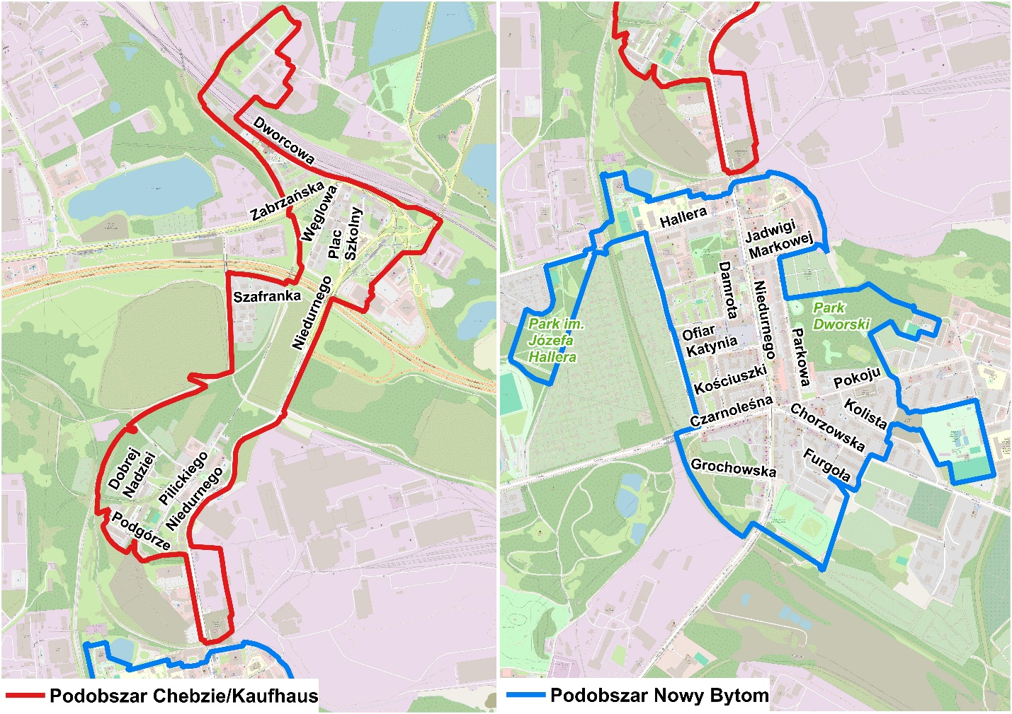

Rysunek 3 Granice obszaru rewitalizacji – podobszar Bykowina/Kochłowice

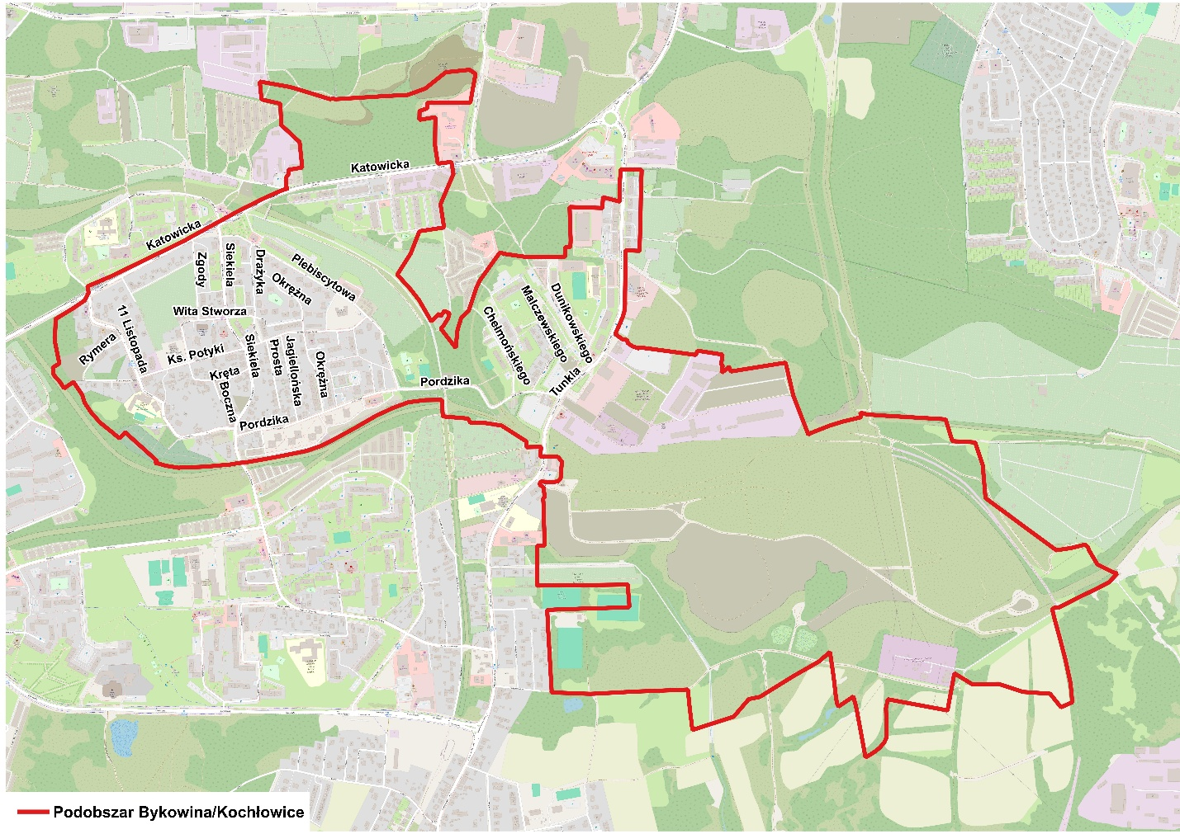

Rysunek 4 Granice obszaru rewitalizacji – podobszary: Orzegów, Godula

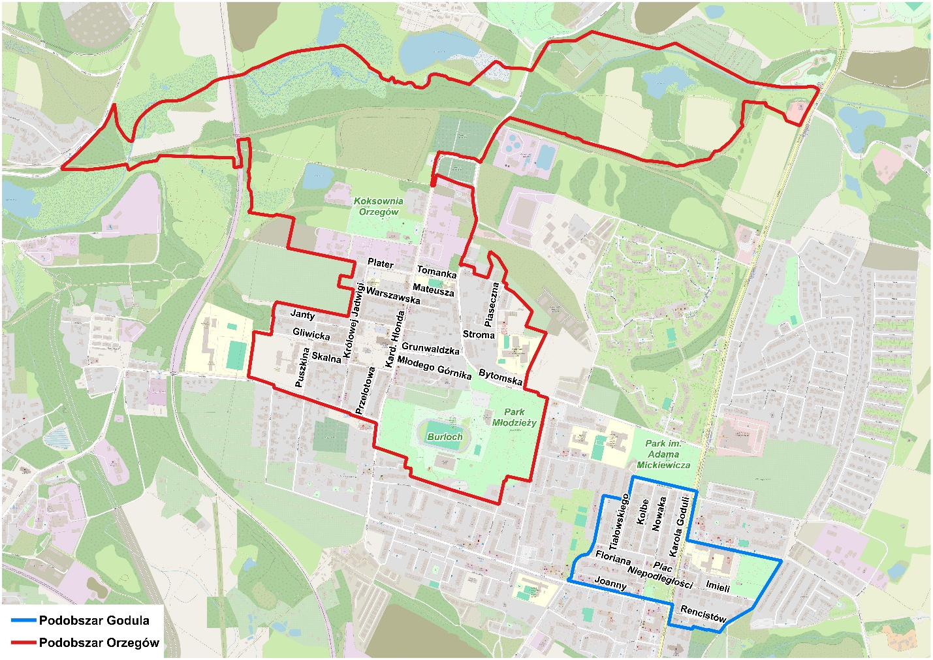

Rysunek 5 Granice obszaru rewitalizacji – podobszary: Wirek/Czarny Las, Teren po KWK Pokój

